L2_1.2.1 Vertiefungsaufgabe Klassenfahrt Teil 1

L2_1.2.1 Aufgabe:

Eine Schulklasse plant eine Klassenfahrt mit dem Bus zum Europapark Rust. Zur Berechnung der Transportkosten holt eine Schülerin von der Fa. Adler Reisen GmbH ein Angebot ein. Der Gesamtpreis soll mit Hilfe der folgenden Tabelle berechnet werden.

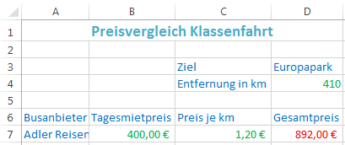

Erstellen Sie eine entsprechende Tabelle.

Speichern Sie Ihre Lösung im Ordner 'Ergebnisse' unter dem Namen
'L2_1.2.1 Klassenfahrt Teil 1.xlsx'.

